Уважаемые родители!!! Предлагаем Вам позаниматься с вашими малышами!
Тематическая неделя «Насекомые»
Загадки о насекомых
Всё жужжит,жужжит,жужжит,  Над цветком она кружит,  Целый день, словно юла,  А зовут её ( Пчела). | 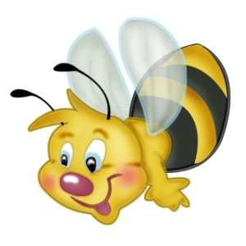
На лужайке всё стрекочет,  Резво прыгает, хлопочет.  Цветом он, как огуречик...  Как зовут его? ...(Кузнечик) | 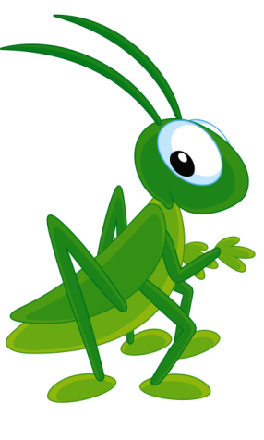
С красной спинкой, в точках,  Чёрная головка,  Дремлет на листочке.  Жук - ...(Божья коровка) | 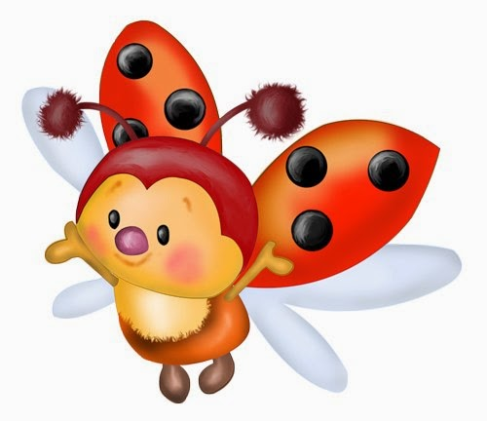
Тащит он соломинку  К маленькому домику.  Всех букашек он сильней  Наш трудяга…(муравей.) | 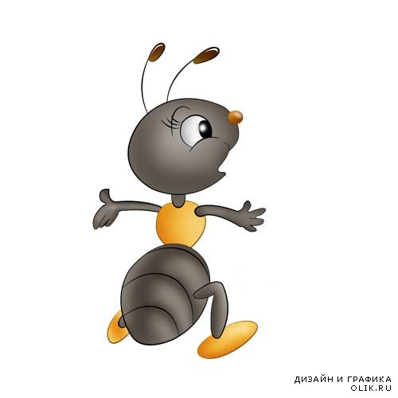
Нектаром питаюсь,  На крыльях летая.  Так вы догадались,  Кто я такая?  (бабочка) | 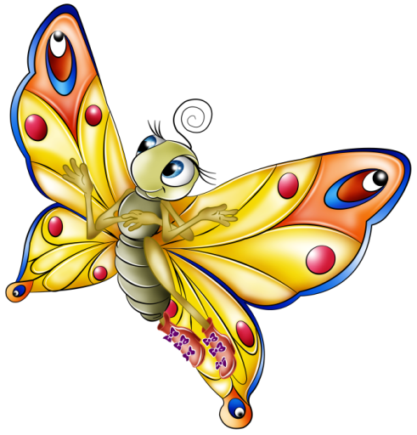
Он без дела не сидит,  Сеть для мушек мастерит.  Этот милый старичок  Ловкий чёрный… (паучок) | 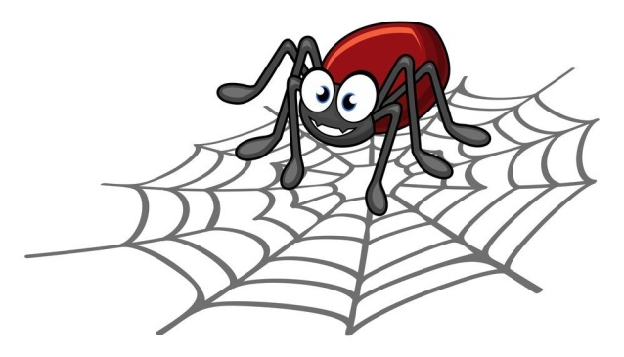

Продуктивная деятельност
(Аппликация «Божья коровка»)
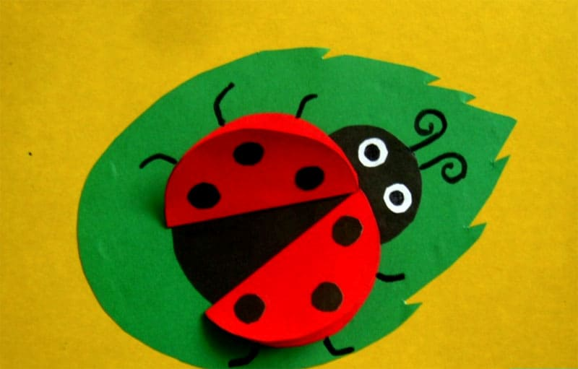
Цель: создать условия для ознакомления ребенка с божьей коровкой
Задачи:
- Познакомить ребенка с таким насекомым как божья коровка
- Формировать умения пользоваться клеем-карандашом
- Воспитывать любовь и бережное отношение к насекомым

Познавательное развитие
Посмотрите мультик про пчелу https://www.youtube.com/watch?v=vE5HrqrvcOA
И посмотритель мультфильм про муравьишку хвастунишку https://www.youtube.com/watch?v=14_dsS5-lMU
После мультфильма проведите с ребенком беседу о насекомых:
- Каких насекомых повстречал муравьшка?
- Как ты думаешь, хвастаться, это хорошо?
- Как помогли насекомые муравьишке, добраться до муравейника?

